由于每台机器可用的内存、磁盘读写能力以及当前运行的进程存在差异，这里我们利用Windows系统的个人电脑以及CentOs7系统的云服务器进行简单的比较。
需要注意的是：
- 下面以BUFFER_SIZE表示读写缓冲区的大小。
- 我们将循环的结束条件分别修改为0.99、0.999、0.999，从而测试该程序对较大的文件的读写性能
下图为Windows上内存占用和可用内存

下图为CentOs7的内存占用和可用内存
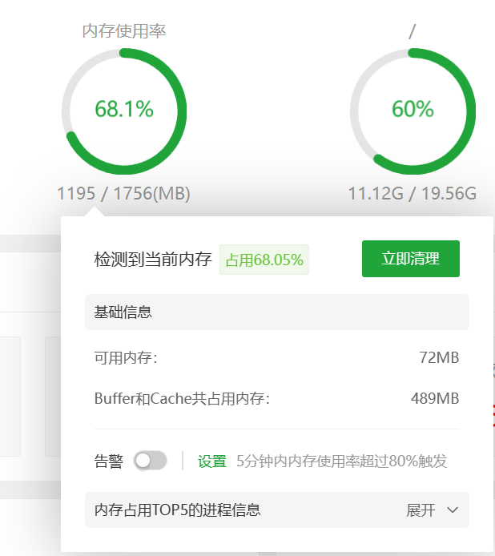
首先可以看出，本次比较并不是那么“公平”，那么正好可以查看不同参数在不同可用内存的情况下的性能表现。

BUFFER_SIZE = 8 * 1024
结束条件d1 > 0.9999 && d2 > 0.9999
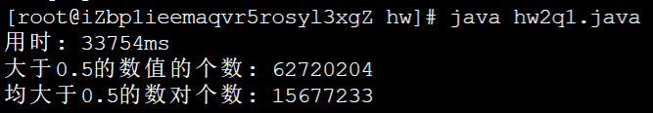
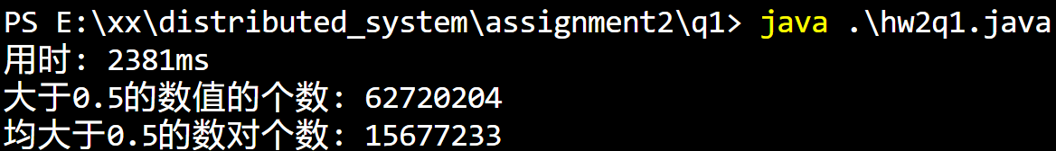
结束条件d1 > 0.999 && d2 > 0.999
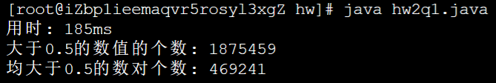
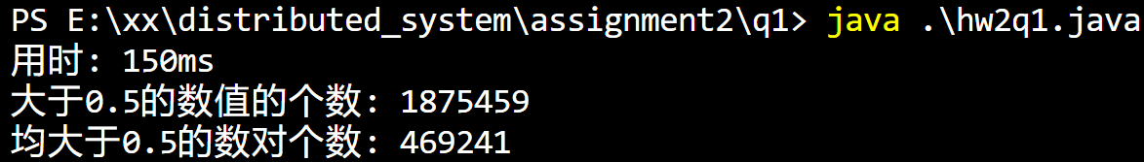
结束条件d1 > 0.99 && d2 > 0.99
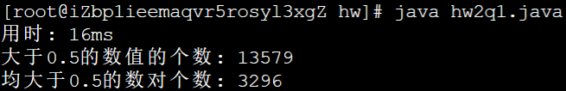
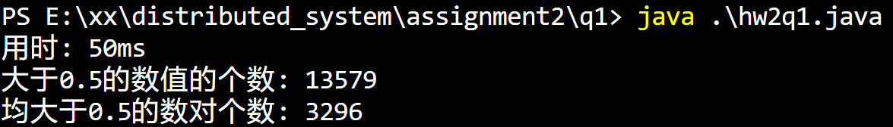

BUFFER_SIZE = 16 * 1024
结束条件d1 > 0.9999 && d2 > 0.9999
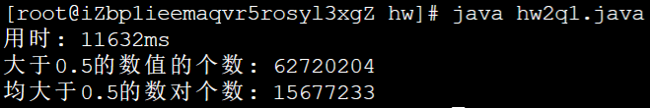
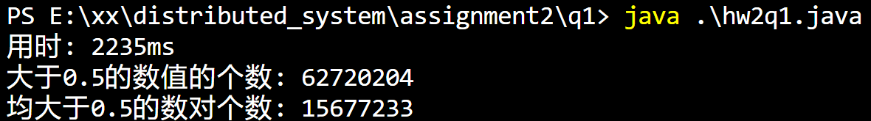
结束条件d1 > 0.999 && d2 > 0.999
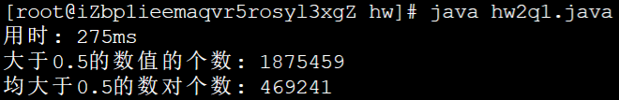
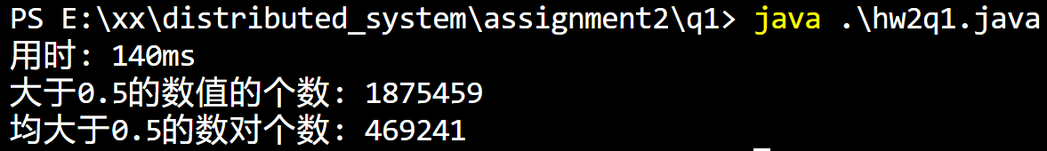
结束条件d1 > 0.99 && d2 > 0.99
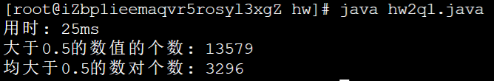
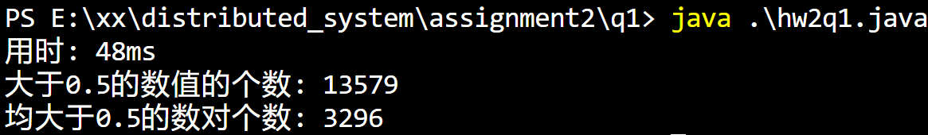

BUFFER_SIZE = 4 * 1024
结束条件d1 > 0.9999 && d2 > 0.9999
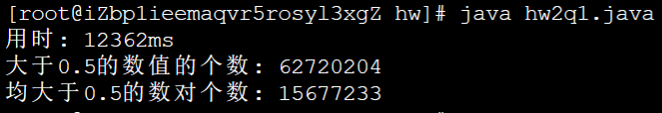
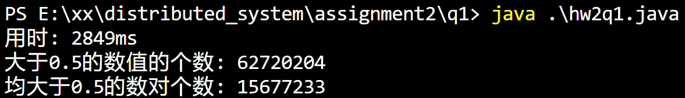
结束条件d1 > 0.999 && d2 > 0.999
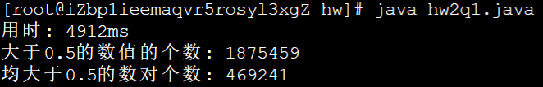
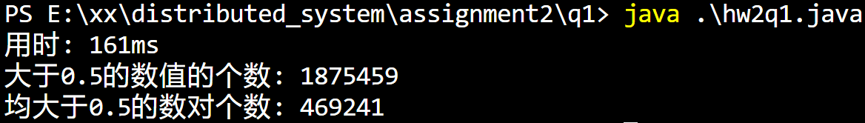
结束条件d1 > 0.99 && d2 > 0.99
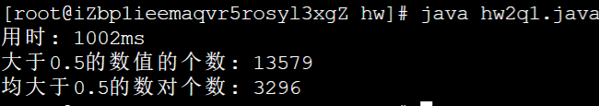
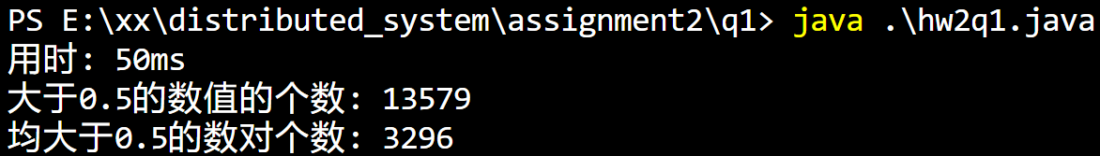

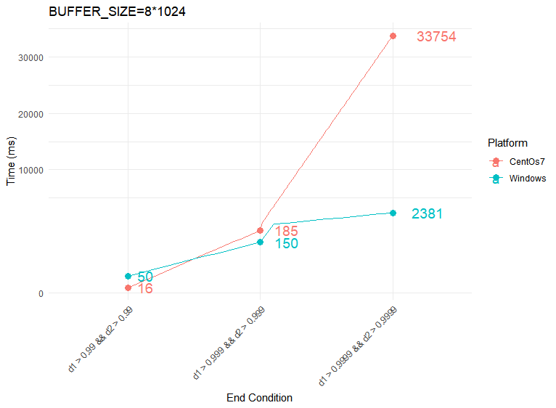
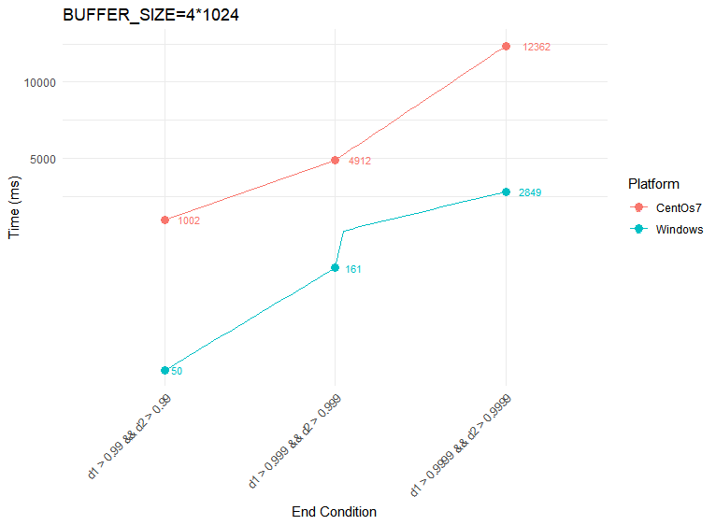
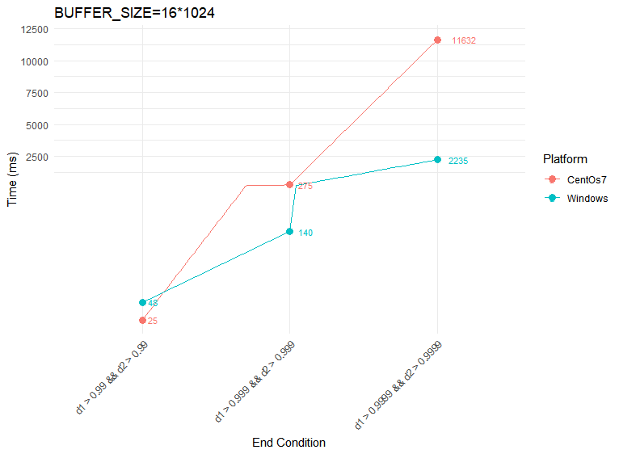
可以看出设置不同的BUFFER_SIZE的大小对文件读取的速率影响之大。我们可以发现，在内存比较充足的情况下(Windows系统上)，改变读写缓冲区的大小基本没有太大的改变。但是对于内存比较少的情况下，改变缓冲区大小对于性能影响较大。

